数字电路实验二

姓名：熊彦钧 学号：23336266

实验1

一、实验目的

使用示波器观察并记录数电试验箱连续脉冲输出波形，并从示波器上读出3种连续脉冲的频率，填写下表。（脉冲频率的测量可通过打开示波器相应通道的水平自动测量项直接读取，也可通过水平时基读取脉冲周期，间接换算得出。）

二、实验要求

将数据线先后分别与实验箱上的1Hz、1kHz、1MHz连续脉冲相连，使用示波器数字通道观察波形，调节示波器，使示波器屏幕上出现清晰图像，并关闭无信号通道，记录波形并分析验证波形。

三、实验结果

|  |  |  |
| --- | --- | --- |
| 待测连续脉冲 | 脉冲波形记录 | 脉冲频率测量值 |
| 1Hz |  | 左上角显示水平时基为1.000s，而波形中每个重复的波形所占的长度正好为一格，说明波形周长为1s，脉冲频率为1hz |
| 1KHz |  | 左上角显示水平时基为1.000ms，而波形中每个重复的波形所占的长度正好为一格，说明波形周长为1ms，脉冲频率为10khz。 |
| 1MHz |  | 左上角显示水平时基为1.000us，而波形中每个重复的波形所占的长度正好为一格，说明波形周长为1us，脉冲频率为1Mhz |

四、实验总结

由实验结果可知，3个连续脉冲的频率无误，分别为1hz，1khz，1mhz。

实验2

一、实验目的

将实验箱上74LS197接成十六进制计数器，选用10kHz连续脉冲作为时钟，使用示波器数字通道截图并分析CP0、Q3、Q2、Q1和Q0波形关系。

二、实验要求

将实验箱上 74LS197 接成十六进制计数器，即将 74LS197 的CP0 与10kHz连续脉冲相连，Q0 与 CP1 连接，将̅M̅R̅、̅P̅L接高电平，则Q3、Q2、Q1 和 Q0 就是十六进制计数器的输出。使用示波器数字通道同时观察 CP0、Q0、 Q1、Q2 和Q3 波形，调节示波器，使示波器屏幕上波形按 CP0、Q0、Q1、 Q2、Q3 顺序自上到下排列，并关闭无信号通道，记录波形并分析验证 CP0、Q0、Q1、Q2、Q3 波形是否满足十六进制计数器真值表。

三、实验结果

|  |  |
| --- | --- |
| 波形记录顺序 | 波形截图 |
| CP0 |  |
| Q0 |
| Q1 |
| Q2 |
| Q3 |

四、实验总结

由实验结果可知，逻辑符合十六进制计数器。

实验3

一、实验目的

实验箱门电路芯片（74LS00、74LS08 、74LS20 和74LS86 ）静态测试，填写真值表。

二、实验要求

让逻辑电平与实验箱上对应门电路芯片的输入端相连，将数据线与Y端相连，使用示波器数字通道观察输出波形，根据波形填写真值表。

三、实验结果

四、实验结果

由实验结果可知，逻辑符合各门电路芯片。

实验4

一、实验内容

实验箱门电路芯片（74LS00、74LS08 、74LS20 和74LS86 ）动态测试，截图并分析输入、输出引脚的波形关系。

二、实验要求

将实验箱上74LS197接成十六进制计数器，并将其中两个输出分别接到实验箱各门电路芯片的输入端上，随后将数据线接到输出端Y端上，使用示波器数字通道观察并记录输出波形。

三、实验结果

|  |  |
| --- | --- |
| 74LS00动态测试波形记录顺序 | 波形截图 |
| A1（Q2） |  |
| B1（Q1） |
| Y1 |

|  |  |
| --- | --- |
| 74LS08动态测试波形记录顺序 | 波形截图 |
| A1（Q2） |  |
| B1（Q1） |
| Y1 |

|  |  |
| --- | --- |
| 74LS20动态测试波形记录顺序 | 波形截图 |
| A1（Q2） |  |
| B1（Q1） |
| Y1 |

|  |  |
| --- | --- |
| 74LS86动态测试波形记录顺序 | 波形截图 |
| A1（Q2） |  |
| B1（Q1） |
| Y1 |

4、实验结果

由实验结果可知，逻辑符合各个门电路芯片。

实验5

一、实验目的

实验箱连线，实现在实验箱数码管任意位置显示0-9的一个数字。（实验报告附连线说明与显示效果图片）

二、实验要求

将BCD码输入的各个引脚分别与逻辑电平开关相连，随后将数码管选位的随机一个引脚与低电平相连，打开逻辑电平开关的其中一个或多个开关，观察数码管上的数字显示情况。

三、实验内容

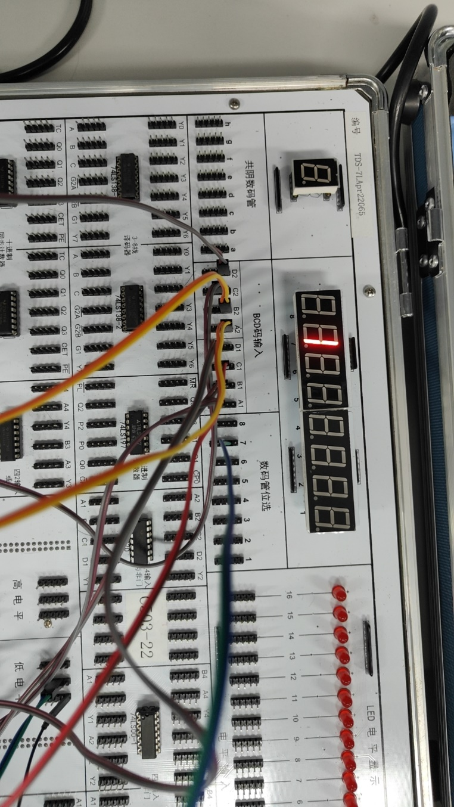

四、实验结果

数码管正常发光，开关不同的逻辑电平开关，数码管会显示不同的数字，选择不同的数码管选位，数码管会在不同的地方显示数字。